- 8 Пошаговая инструкция по обеспечению ввода, передачи , загрузки и сохранения данных.
Цель: изучить работу с компонентами lazarus и получить возможность обеспечить навык ввода кода в инициализированные методы = процедуры.
Обеспечим культуру работы – не будем мусорить на рабочем столе и созадим место для своих программ =>
Создадим каталог С:\ группа \ инициалы\ lazarus \ pro1
- Группа - например IT_2_23
- Инициалы - например XAA (от Xramov alecsandr alecseevith)
- определим место куда будем сливать даны c:\temp\

Откроем лазарус и создадим новый проект
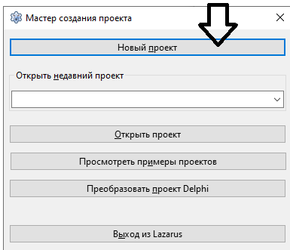

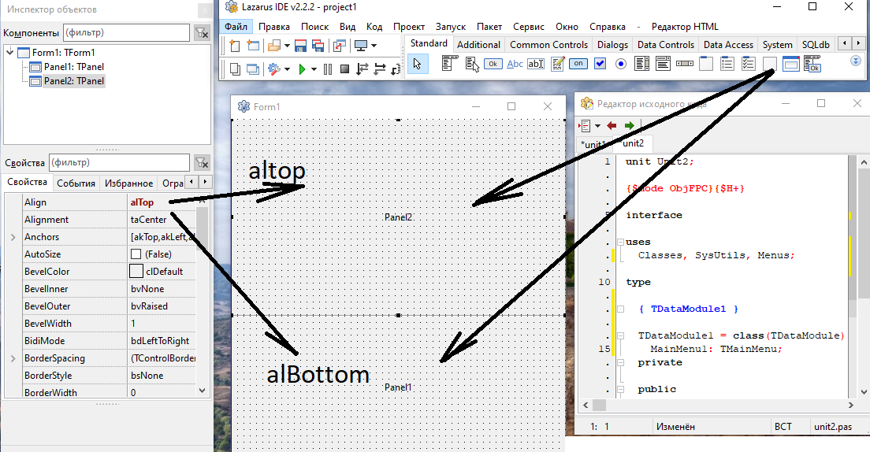
Согласно стрелкам вытянем панели и укажем им сойства

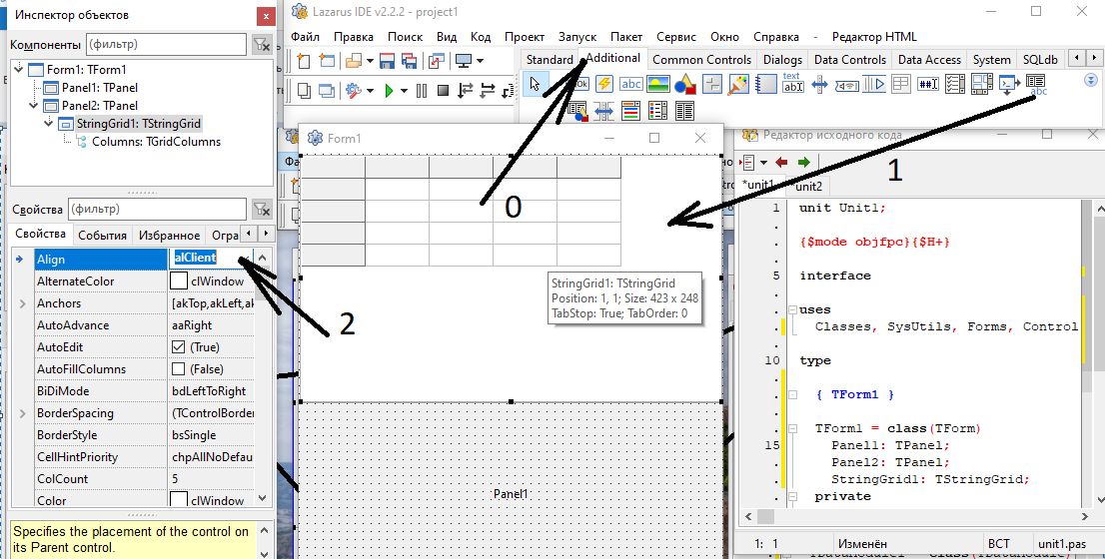
Выполним пункты
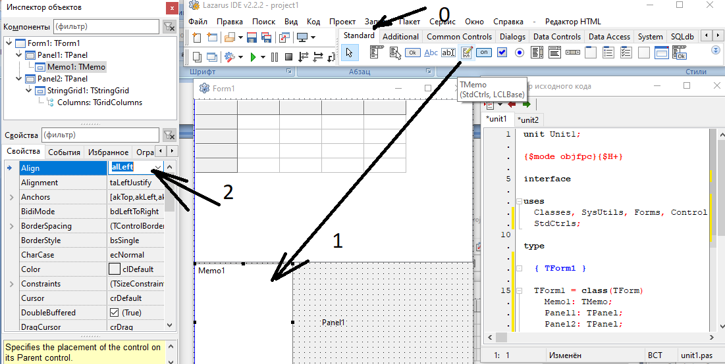
Выполнить пункты.
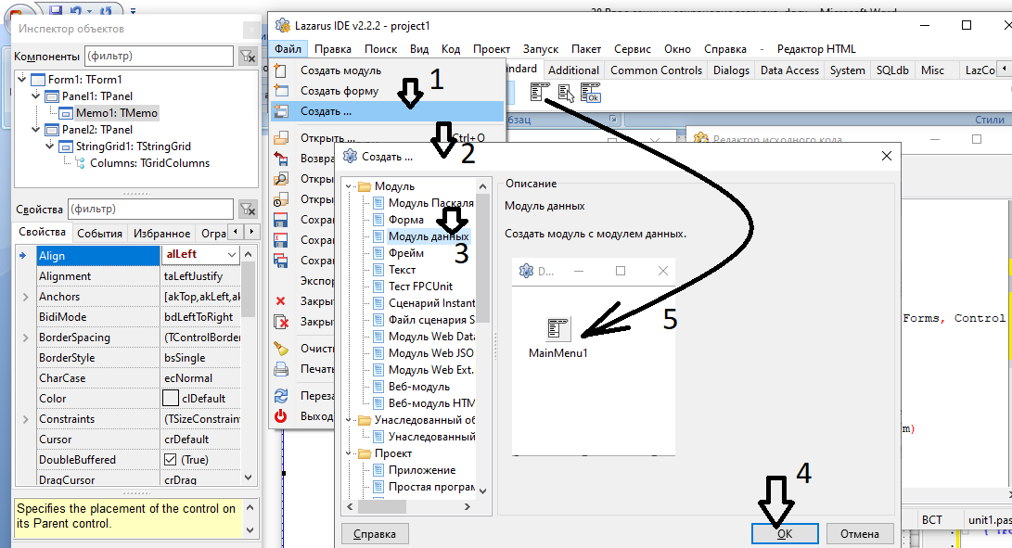
Создадим модуль данных и туда перетянем mainmenu1

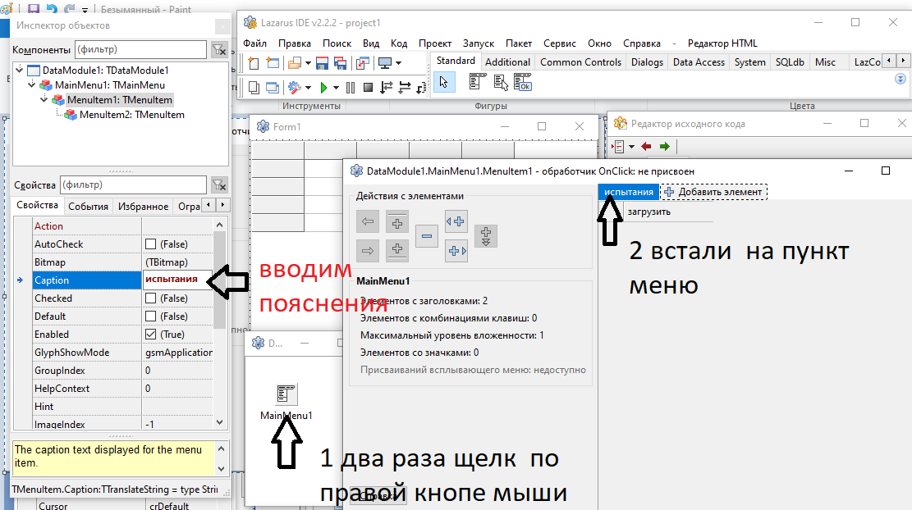
Выполним пункты
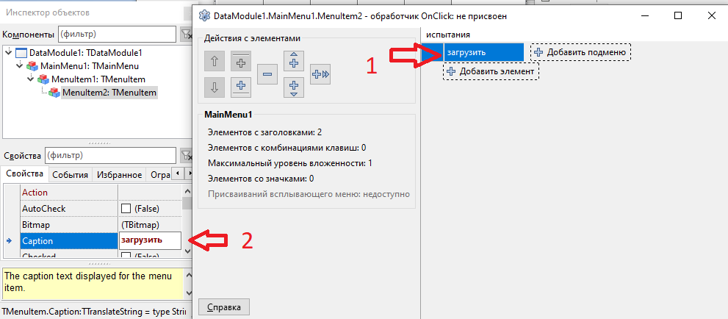
Выполним пункты
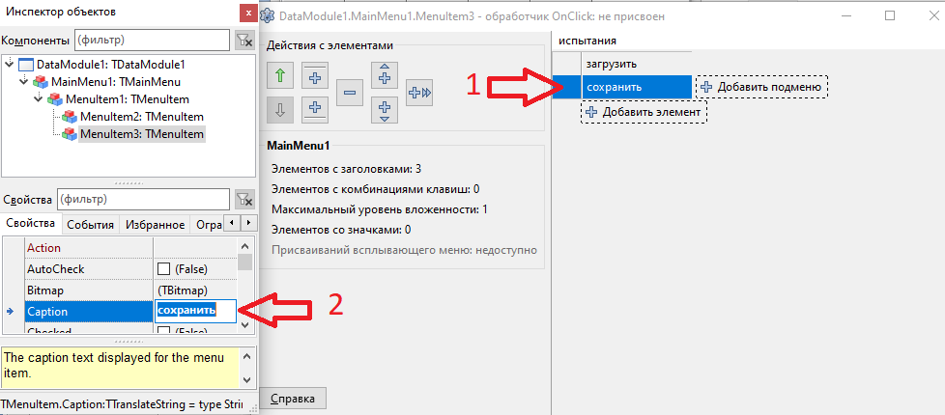
Пункты выполним
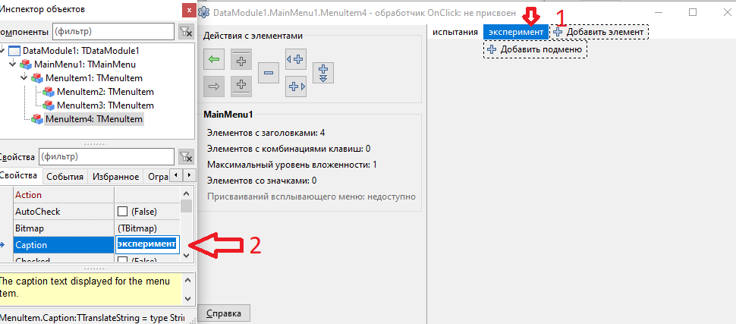
Пункты выполним
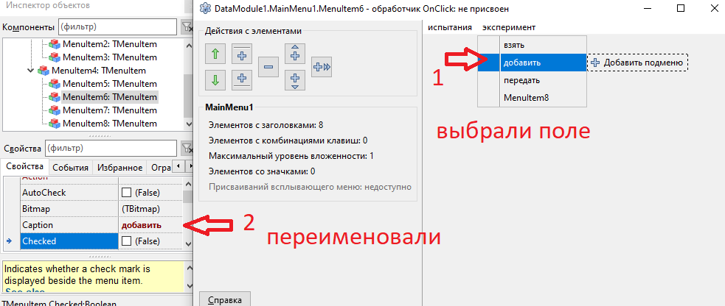
Пункты выполним
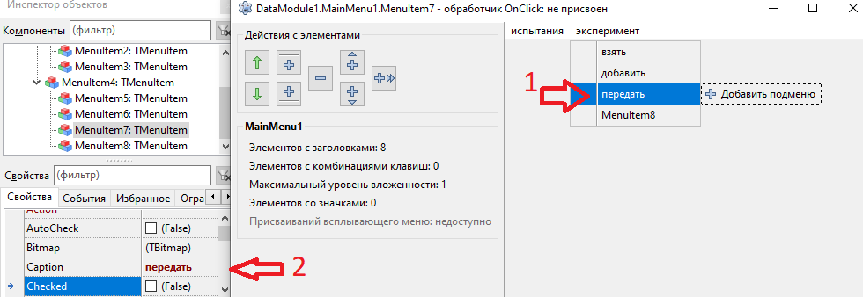
Пункты выполним.
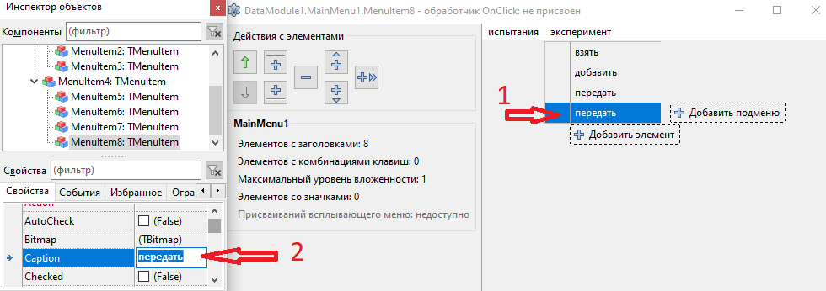
Пункт выполнить.
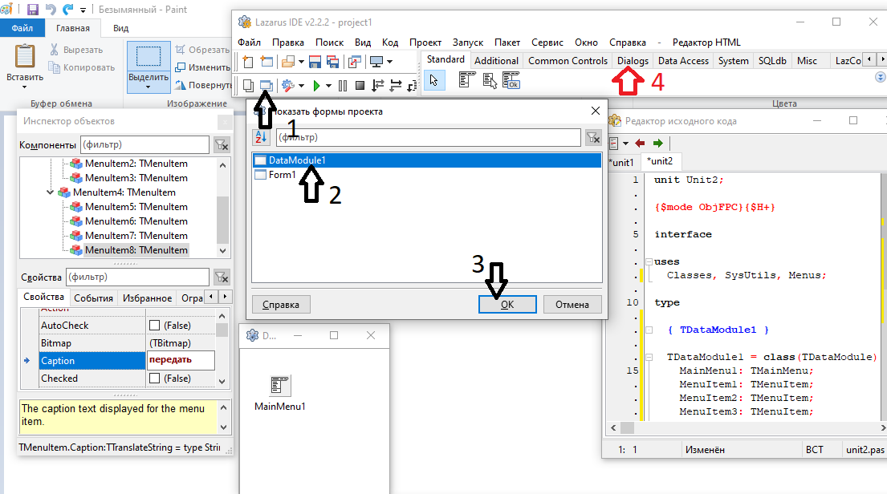
ПУНКТЫ ВЫПОЛНЯЕМ?
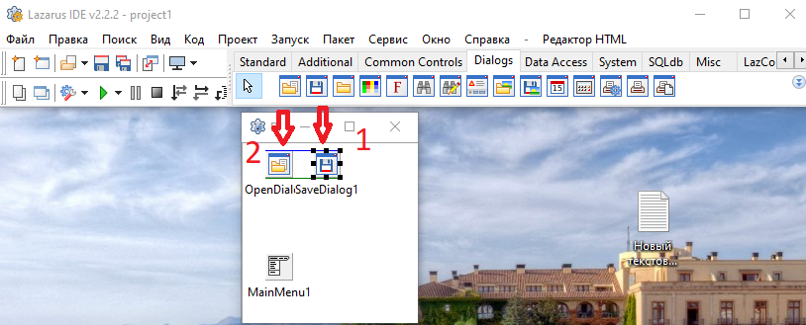
ПО ПУНКТАМ
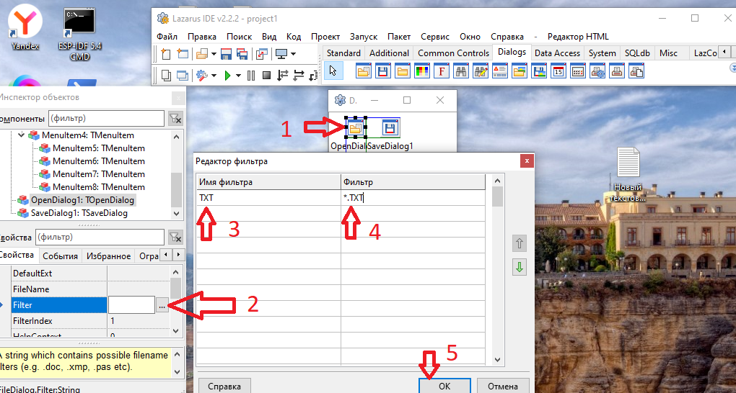
ПО ПУНКТАМ. Примечание : для ввода используем маленький регистр txt и *.txt

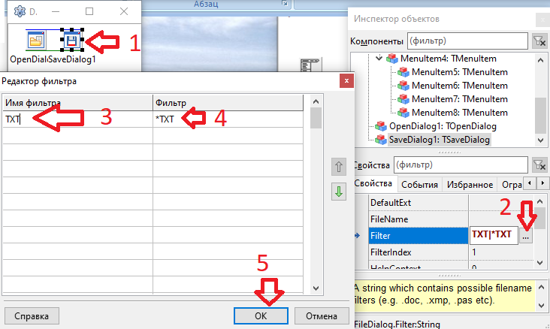
По пунктам рулим . Примечание : для ввода использум маленький регистр txt и *.txt
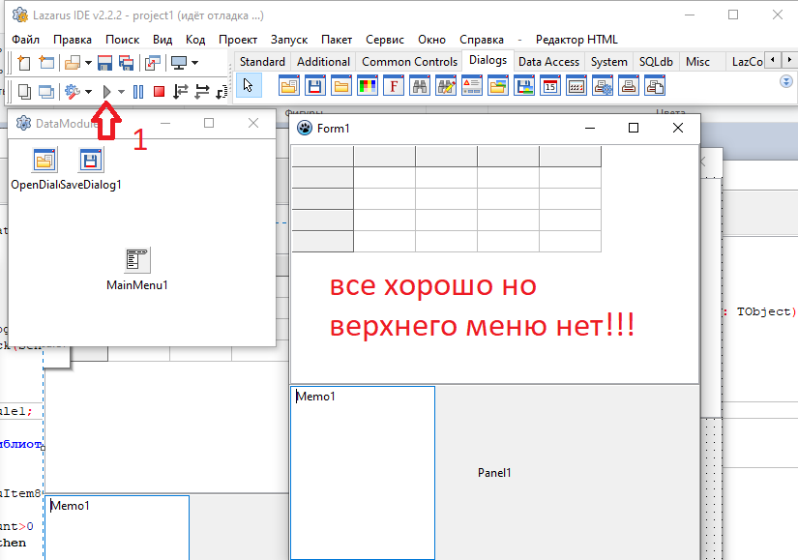
Неудача? Надо исправлять ?

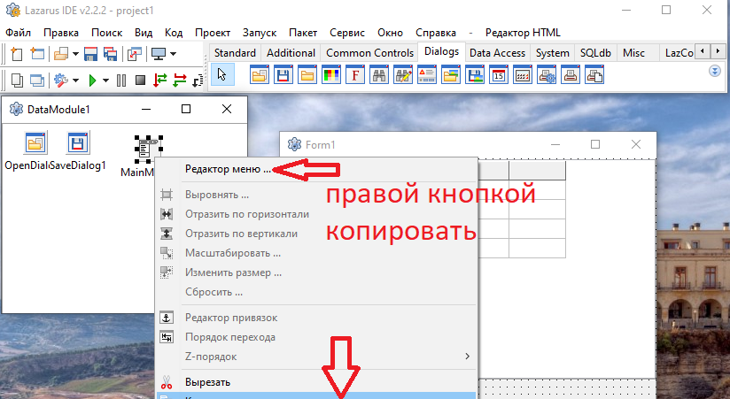
Скопируем?
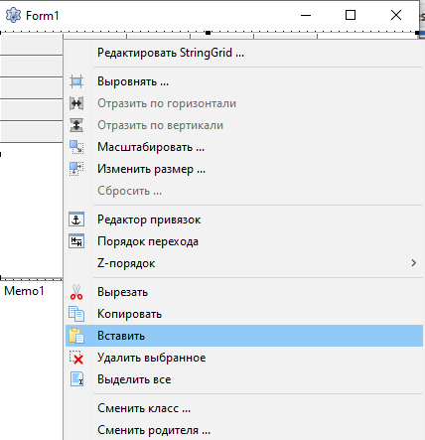
В любой точке формы вставить!!!!
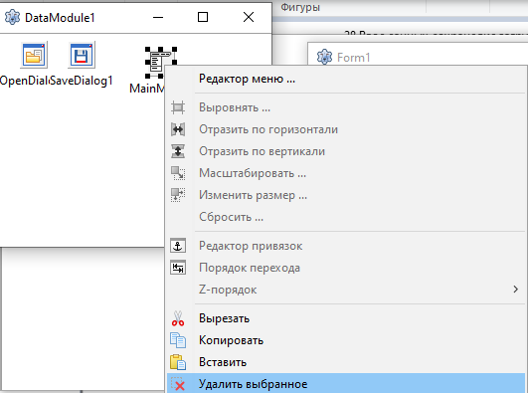
Удалим ненужное!!!
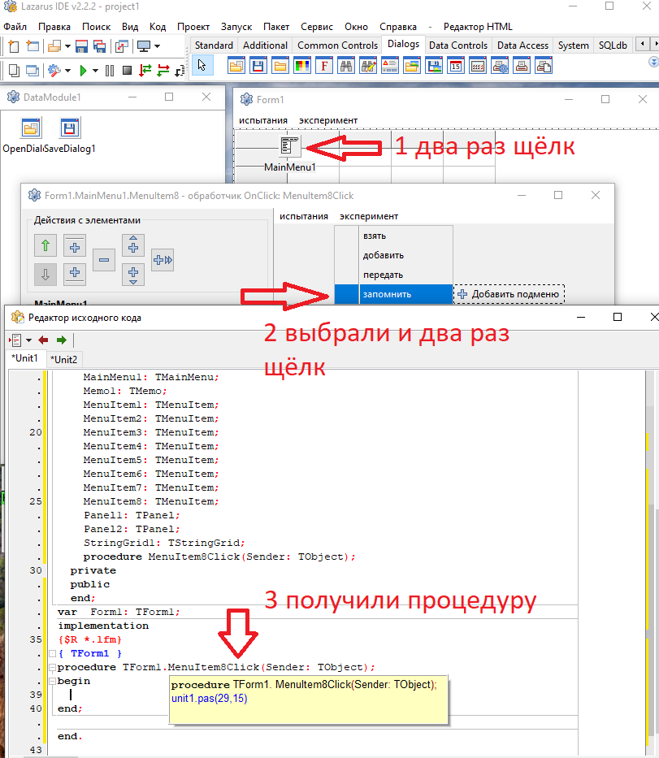
По пунктам сохраним процедуру
//пишем код в процедуру
procedure TForm1.MenuItem8Click(Sender: TObject);
begin if memo1.Lines.Count>0 then // если строки есть
if DataModule1.saveDialog1.Execute then // если открыли ввод записи
begin //сохраним даные
memo1.Lines.SaveToFile(DataModule1.saveDialog1.FileName);
end;
end;
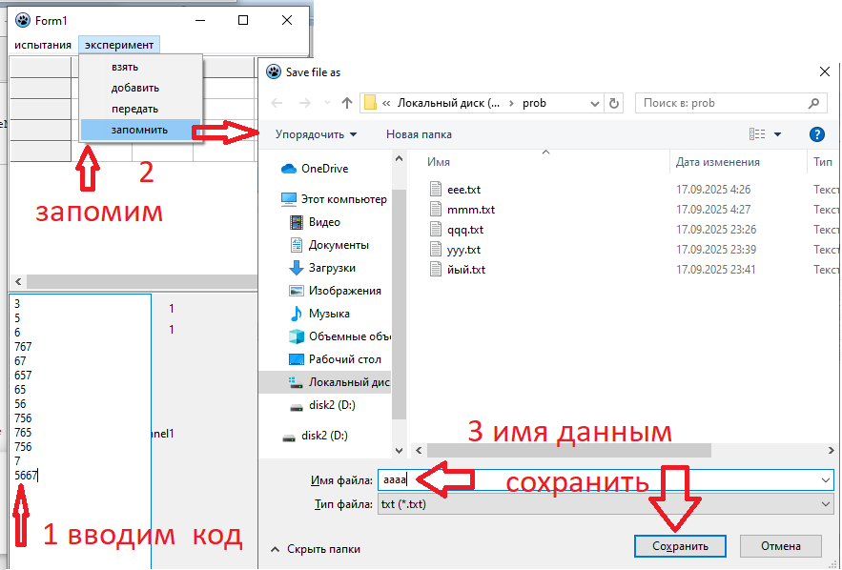
Запустим CTRL+F9 и по пунктам.
Кстати организуем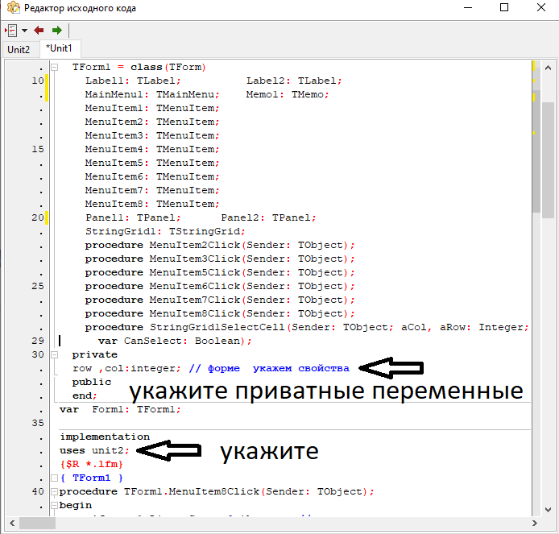
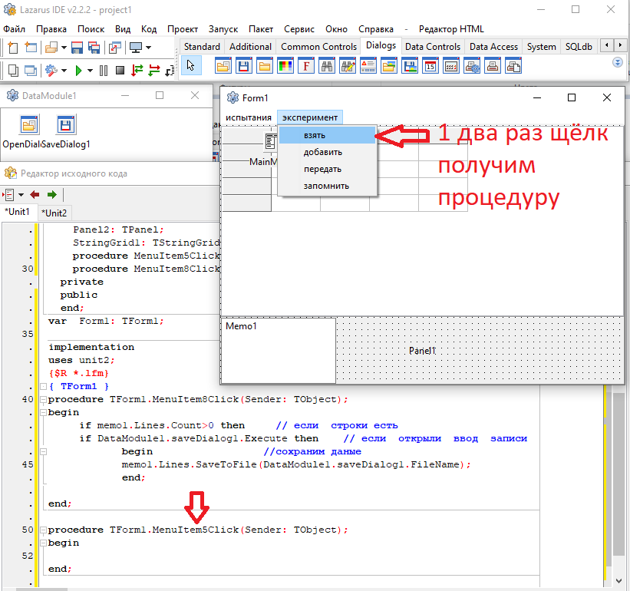
Создадим загрузку данных ?
procedure TForm1.MenuItem5Click(Sender: TObject);
begin
if memo1.Lines.Count>0 then // если строки есть
if DataModule1.openDialog1.Execute then // если открыли ввод записи
begin //грузим данные эксперемента
memo1.Lines.loadfromFile(DataModule1.openDialog1.FileName);
end;
end;
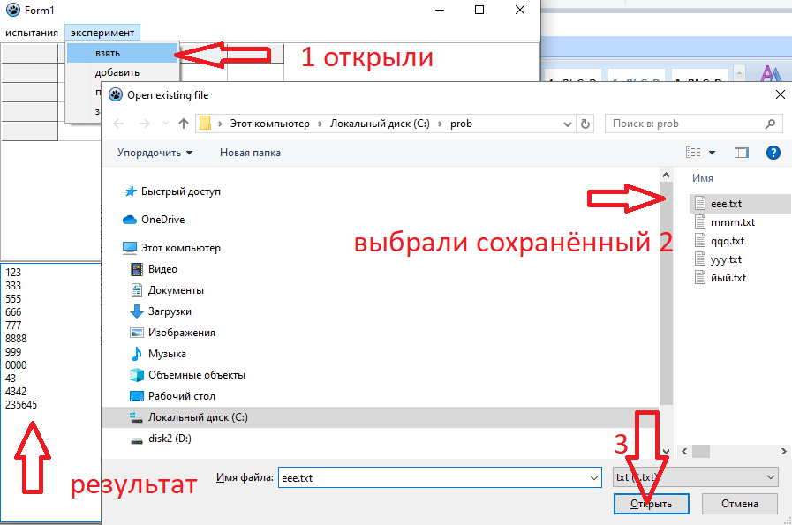

Пробуем ?

Новые свойства форме ?
row ,col:integer; // форме укажем свойства
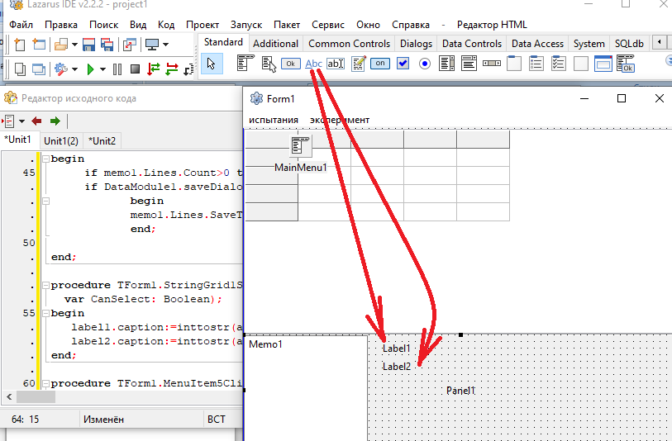
Согласно рисунку?
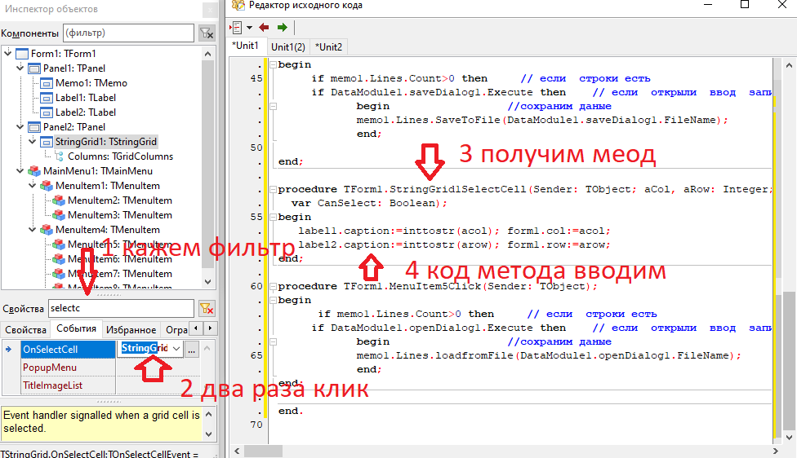
Четыре пункта? label1.caption:=inttostr(acol); form1.col:=acol;
label2.caption:=inttostr(arow); form1.row:=arow; ///код

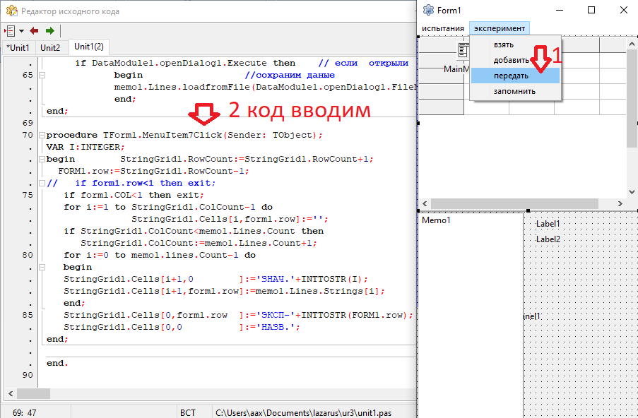
Метод = процедуру создали и ввели код ! код ниже краным
procedure TForm1.MenuItem7Click(Sender: TObject);
VAR I:INTEGER;
begin // StringGrid1.RowCount:=StringGrid1.RowCount+1;
// FORM1.row:=StringGrid1.RowCount-1;
if form1.row<1 then exit;
if form1.COL<1 then exit;
for i:=1 to StringGrid1.ColCount-1 do
StringGrid1.Cells[i,form1.row]:='';
if StringGrid1.ColCount<memo1.Lines.Count then
StringGrid1.ColCount:=memo1.Lines.Count+1;
for i:=0 to memo1.lines.Count-1 do
begin
StringGrid1.Cells[i+1,0 ]:='ЗНАЧ.'+INTTOSTR(I);
StringGrid1.Cells[i+1,form1.row]:=memo1.Lines.Strings[i];
end;
StringGrid1.Cells[0,form1.row ]:='ЭКСП-'+INTTOSTR(FORM1.row);
StringGrid1.Cells[0,0 ]:='НАЗВ.';
end;
Запустили CTRL+F9 посмотрели!


По пунктам
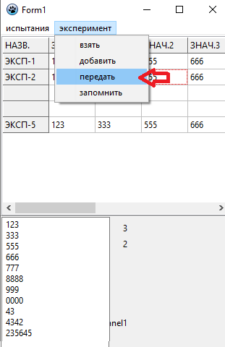 согласно стрелке

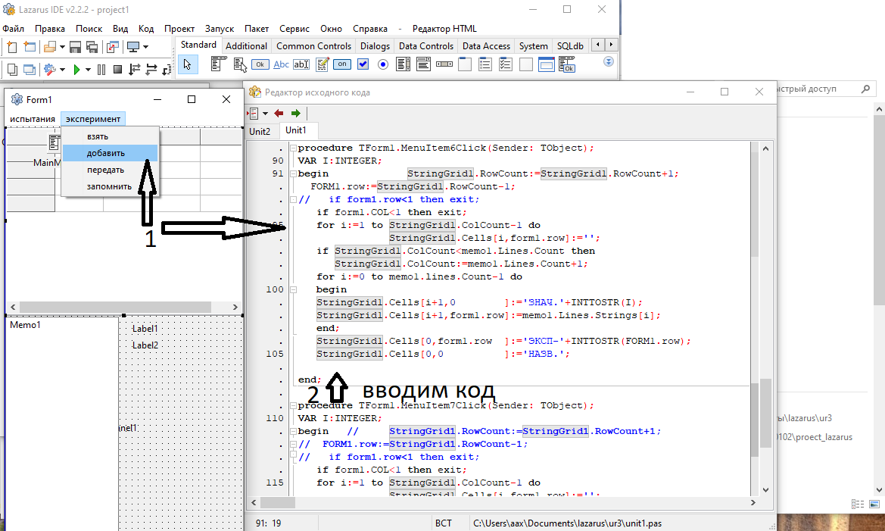
Вводим код в процедуру = метод объекта
procedure TForm1.MenuItem6Click(Sender: TObject);
VAR I:INTEGER;
begin StringGrid1.RowCount:=StringGrid1.RowCount+1; //добавили строку
FORM1.row:=StringGrid1.RowCount-1; // указали добавление
for i:=1 to StringGrid1.ColCount-1 do // цикл выборки строк memo поля
StringGrid1.Cells[i,form1.row]:=''; //зачистим для ввода нового
if StringGrid1.ColCount<memo1.Lines.Count then
StringGrid1.ColCount:=memo1.Lines.Count+1;
for i:=0 to memo1.lines.Count-1 do
begin
StringGrid1.Cells[i+1,0 ]:='ЗНАЧ.'+INTTOSTR(I); // комент горизонтали
StringGrid1.Cells[i+1,form1.row]:=memo1.Lines.Strings[i];
end;
StringGrid1.Cells[0,form1.row ]:='ЭКСП-'+INTTOSTR(FORM1.row); // комент горизонтали
StringGrid1.Cells[0,0 ]:='НАЗВ.'; // комент вертикали
end;

Запустите программу CTRL+F9..
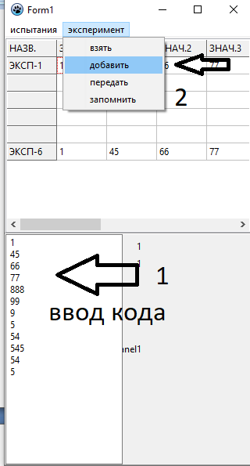

Выполним пункты
Далее обеспечим сохранение
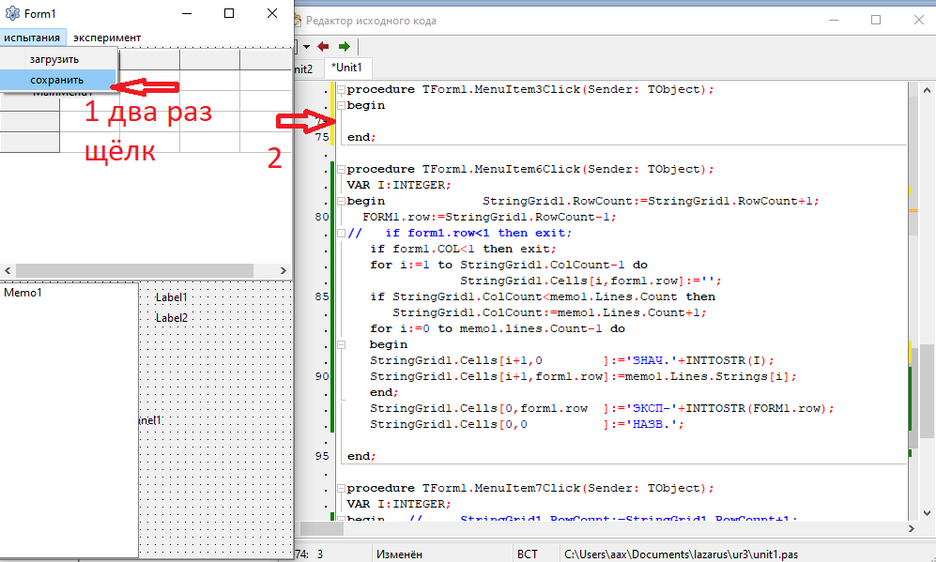создадим метод и вгоним код.
procedure TForm1.MenuItem3Click(Sender: TObject);
begin
if DataModule1.saveDialog2.Execute then // если открыли ввод записи
begin //сохраним данные
StringGrid1.SaveToFile(DataModule1.saveDialog2.FileName);
end;
end;

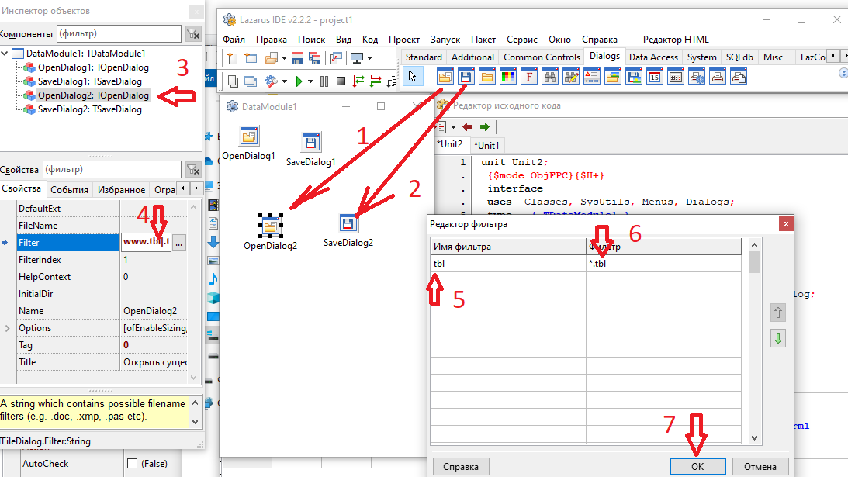
По пунктам !! примечание : для ввода используем маленький регистр tbl и *.tbl
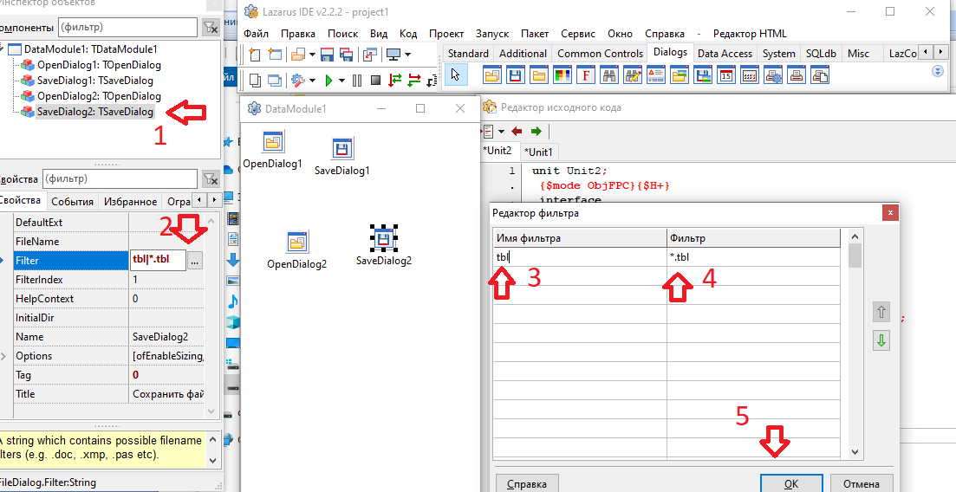тоже по пунктам. Примечание : для ввода используем маленький регистр tbl и *.tbl

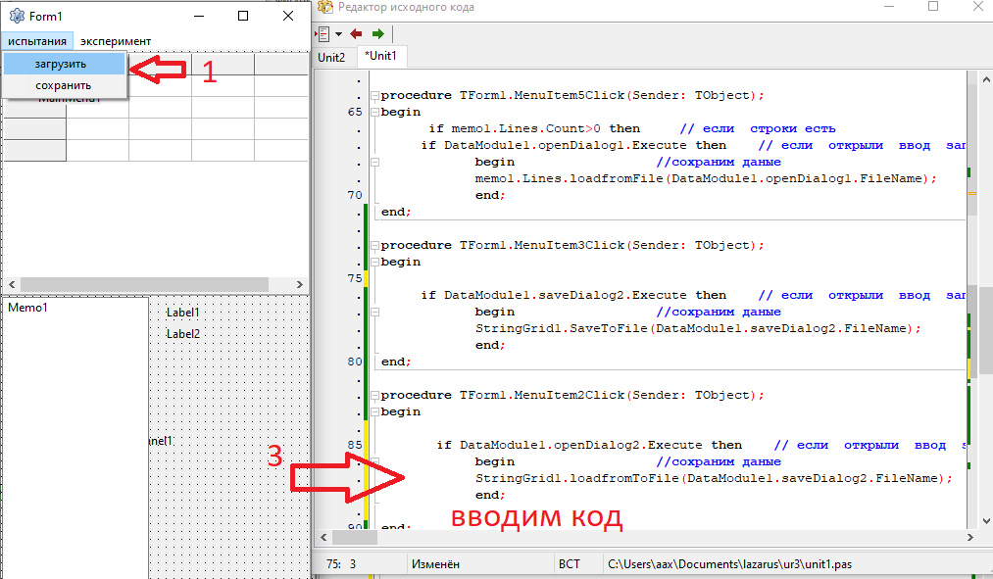
Пункты выполним.
procedure TForm1.MenuItem2Click(Sender: TObject);
begin if DataModule1.openDialog2.Execute then // если открыли ввод записи
begin //сохраним даные
StringGrid1.loadfromFile(DataModule1.openDialog2.FileName);
end;
end;

Запустим и посмотрим программу!
